27.11.2020 r.
klasa – II tlp, nauczyciel – Arkadiusz Załęski, przedmiot – gospodarka magazynowa, temat – Palety – rodzaje, konstrukcja, przeznaczenie
Drodzy uczniowie!
Proszę zapoznać się z zamieszczoną poniżej notatką. Proszę przepisać notatkę do zeszytu (ewentualnie wydrukować i wkleić). W razie wątpliwości, niejasności, ewentualnych pytań proszę kontaktować się ze mną za pomocą skrzynki e-mail: minorsam@interia.pl .

Pozdrawiam i życzę owocnej pracy. Arkadiusz Załęski.
Najpowszechniejszym rodzajem nośnika stosowanym w jednostkach ładunkowych są palety. Ponieważ produkty mają znormalizowane wielkości, łatwo jest dobrać wielkość palety do danego produktu. W zależności od trwałości palety, materiału, z jakiego są wytworzone, przeznaczenia i wykorzystania palety dzieli się na palety jednokrotnego bądź wielokrotnego użytku.
Ze względu na budowę palety dzieli się na:
- płaskie (jednopłytowe, dwupłytowe),
- dwuwejściowe,
- czterowejściowe (bez skrzydeł, ze skrzydłami),
- skrzyniowe (szczelinowe, ażurowe – siatkowe, szczebelkowe),
- słupkowe,
- płaskie z nadstawkami,
- specjalne (w tym stelażowe).
Charakterystyki techniczno-eksploatacyjne palet są opisane w normach: PN 78200, 78201, 78210, 78212.
Paleta płaska jednopłytowa ma jedną płytę nośną, przystosowaną do układania ładunków (PN-EN-ISO 445:2002). Najbardziej powszechną paletą płaską jednopłytową jest europaleta obiegowo nazywana paletą typu EUR. Europaleta to drewniana platforma ładunkowa, produkowana na licencji Stowarzyszenia EPAL (ang. European Pallet Assotiation stowarzyszenie mające na celu upowszechnienie obrotu paletami w celu ułatwienia procesów transportowych i obniżenia kosztów transportu). Za palety EUR uważa się tylko palety wyprodukowane na licencji EPAL i mające określone oznaczenia EPAL. Paleta EUR posiada ściśle ustalone wymiary i jest wykonana zgodnie ze standardami EPAL, dotyczącymi jakości materiałów, z których jest zrobiona. Oryginalna paleta EUR ma na prawym wsporniku owalne pieczęcie z napisami EUR oraz EPAL. Natomiast na lewym może posiadać oznaczenie danego przewoźnika kolejowego. Na środkowym wsporniku wypisane są oznaczenia NNN-R-MM (numer licencji producenta, rok i miesiąc produkcji) oraz oznaczenia dokładności obróbki technicznej ISPM15. Jednostka paletowa typu EUR posiada wymiary zewnętrzne 1200 mm × 800 mm. Nośność palety EUR wynosi 1500 kg.
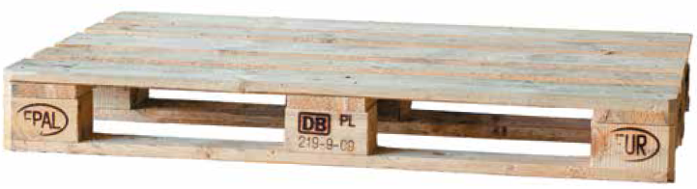
Uwaga!
W związku z zerwaniem umowy pomiędzy EPAL a UIC w lutym 2017 r. palety z oznakowaniem EUR wyprodukowane po 28.02.2017 r. nie są uznawane przez EPAL. Proces przejściowy wycofania palet EUR będzie na pewno długotrwały i palety sygnowane EAPL i UIC zostaną wyparte rynku poprzez naturalne zniszczenie palet.

Palety naprawiane przez firmy posiadające koncesję wyróżniają się charakterystycznym gwoździem EPAL. Palety naprawiane przez firmy nieposiadające koncesji nie są uznawane za palety EUR. W dokumentach spedycyjnych oraz magazynowych paletę EUR określa się jako EUP. Palety typu MAV są traktowane jako EUR, gdyż produkująca je firma mająca licencję EPAL.
Dużą zaletą składowania towarów w magazynach na paletach EUR jest możliwość piętrzenia towarów. Specjalnie przystosowane regały umożliwiają ustawianie ładunków na paletach do góry, co znacznie oszczędza przestrzeń magazynową.

Palety płaskie jednopłytowe typu EUR umożliwiają układanie kartonów bądź innych opakowań. Zastosowanie palet ładunkowych eliminuje potrzebę częstego przekładania towarów. Palety ładunkowe są najczęściej zbudowane z drewna i mają wymiary: 1000 mm × 1200 mm (ISO) oraz 800 mm × 1200 mm (CEN). Coraz częściej wykonuje się też palety z tworzywa sztucznego i z tektury.
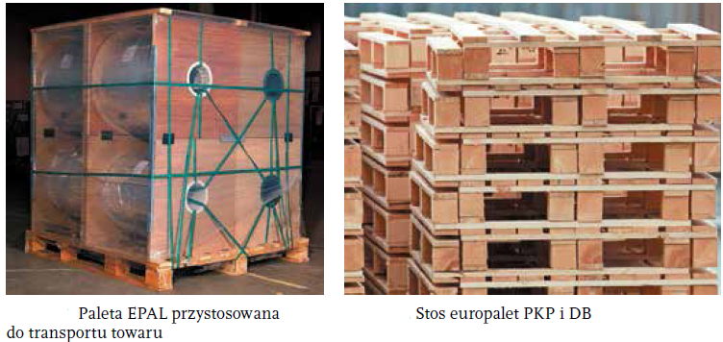
Według EPAL wyróżnia się palety o następujących rozmiarach (długość × szerokość × wysokość):
- europaleta (EUR): 1200 × 800 × 144 mm, obciążenie od 1000 kg do 1500 kg;
- 1/2 (EUR6): 800 × 600 × 144 mm;
- powiększona (EUR): 1200 × 1200 × 144 mm;
- ISO (EUR2, tzw. angielka): 1200 × 1000 × 144 mm;
- paleta EUR3: 1000 × 1200 × 144 mm;
- przeznaczona do kontenerów: 1135 × 1133 mm.
